Закони війни: які важливі для місцевого самоврядування рішення приймав Парламент під час війни
Депутати Верховної Ради України ІХ скликання – перші в історії незалежної України народні обранці, яким випало працювати в умовах повномасштабної війни. Зрозуміло, що з 24 лютого 2022 року від Парламенту усі очікували швидких й ефективних рішень, які б допомогли людям, бізнесу, громадам, державі мобілізувати зусилля, встояти, вижити, підтримати усіх, хто цього потребує.
«Децентралізація» стежила, які рішення народні депутати приймали для зміцнення місцевого самоврядування, котре мало стати і стало основою українського опору.
За рік війни, з лютого 2022 по лютий 2023, Верховна Рада прийняла десятки законів, які вплинули на діяльність місцевого самоврядування. Ми зібрали їх в один список, а також виокремили законопроекти, прийняття яких минулого року було очікуваним, але так і не сталося.
Цей перелік – певний підсумок, котрий дозволяє простежити, які виклики стояли перед місцевим самоврядуванням в перший рік війни, якою була реакція держави на ці виклики, і яких рішень чекають громади від Верховної Ради України найближчим часом.

Прийняті рішення
У перший місяць війни центральні органи виконавчої влади і органи місцеве самоврядування приймали усі можливі в рамках чинного законодавства рішення, спрямовані на захист жителів, опір агресору, допомогу постраждалим та переміщеним людям… За часів початку збройної агресії росії, з 2014 року, українське законодавство вже містило багато норм, які дозволяли робити перші кроки і переводити управління на місцях на військові рейки… В той же час, Парламент спільно з Урядом терміново напрацьовували інші необхідні зміни до законодавства.
Перші важливі для місцевого самоврядування зміни до законодавства Парламент прийняв 15 березня 2022 року. В першу чергу вони були спрямовані на зміцнення економіки країни. Тоді Верховна Рада України змінила бюджетне та податкове законодавство на період дії воєнного стану:
- законопроект №7137-д «Про внесення змін до Податкового кодексу України та інших законодавчих актів України щодо дії норм на період дії воєнного стану» (Закон №2120), який містив низку податкових змін для підтримки українського бізнесу;
- законопроект №7038-д «Про внесення змін до Податкового кодексу України та деяких законодавчих актів України щодо запровадження диференційованої рентної плати за видобування газу» (Закон №2139).
- законопроект №7165 «Про внесення змін до Закону України "Про Державний бюджет України на 2022 рік"» (Закон №2135)
- законопроект №7166 «Про внеcення змін до розділу VI "Прикінцеві та перехідні положення" Бюджетного кодексу України та інших законодавчих актів України»(Закон №2134), який скасовував окремі норми Бюджетного кодексу.
Менше ніж за 10 днів після цього, 24 березня, Парламент прийняв ще один пакет важливих під час війни рішень.
- законопроект №7190 «Про внесення змін до Податкового кодексу України та інших законодавчих актів України щодо вдосконалення законодавства на період дії воєнного стану» (Закон №2142), який на час війни встановив пільги чи звільнив платників від деяких податків, а також змінив правила їх нарахування та сплати – більше про основні зміни.
- низку важливих змін у земельному законодавстві. Ці зміни були спрямовані на вдосконалення питань, пов’язаних із спрощенням набуття прав користування на земельні ділянки сільськогосподарського призначення в умовах воєнного стану, їхнє раціональним використанням для ведення товарного сільськогосподарського виробництва та забезпечення продовольчої безпеки України.
- законопроект №7132 «Про внесення змін до деяких законодавчих актів України в сфері освіти» (Закон № 2157). Ці зміни на час війни скасували державну підсумкову атестацію, зовнішнє незалежне оцінювання, єдиний вступний іспит, єдине фахове вступне випробування як конкурсний критерій доступу до освітніх послуг виключно у 2022 році.
1 квітня Верховна Рада приняла ще два важливих законопроекти:
- законопроект №7192 «Про внесення змін до Закону України "Про оренду державного та комунального майна"» (Закон №2181), який на період дії воєнного стану надав право Кабінету Міністрів України визначати особливості оренди державного та комунального майна;
- законопроект №7234 «Про внесення змін до Податкового кодексу України та інших законодавчих актів України щодо адміністрування окремих податків в період воєнного, надзвичайного стану» (Закон №2173), який ще більше спростив ведення бізнесу та полегшив навантаження майже на всіх суб’єктів підприємництва – більше про законопроект.
12 травня Верховна Рада прийняла ряд законів:
- законопроект №7269 «Про внесення змін до Закону України «Про правовий режим воєнного стану» щодо функціонування місцевого самоврядування у період дії воєнного стану» (Закон №2259). Документ мав на меті забезпечити належне та безперервне функціонування органів місцевого самоврядування в умовах воєнного стану, надати їм змогу приймати оперативні рішення для забезпечення життєдіяльності громад, збільшити повноваження сільського, селищного, міського голови громади, де не ведуться бойові дії та не утворена військова адміністрація. Закон також врегулював питання діяльності військових адміністрацій населених пунктів.
Нагадаємо, Президент України підписав Укази про утворення військових адміністрацій населених пунктів: 30 березня, 4 липня та 1 вересня 2022 року - у Донецькій області; 31 березня та 23 вересня – у Луганській області; 1 жовтня, 27 жовтня та 23 грудня – у Харківській області; 19 вересня, 27 жовтня, 9 листопада, 14 грудня – у Херсонській області; 17 листопада - у Миколаївській області; 28 вересня та 1 жовтня – у Запорізькій області.
- законопроект №7282 «Про внесення змін до деяких законів України щодо першочергових заходів реформування сфери містобудівної діяльності» (Закон №2254). Закон мав прискорити та спростити відбудову громад, а також створити можливості для забезпечення тимчасовим житлом людей, які втратили домівки внаслідок військових дій.
- законопроект №7360 «Про внесення змін до Податкового кодексу України та інших законів України щодо особливостей податкового адміністрування податків, зборів та єдиного внеску під час дії воєнного, надзвичайного стану» (Закон №2260). Закон відновив обов’язок платників податків (у яких є можливість виконувати свої податкові обов’язки) дотримуватись термінів реєстрації податкових накладних та розрахунків коригування в ЄРПН, подавати податкову звітність та сплачувати податки. Документ також відновив перевірки податкової звітності та відшкодування ПДВ.
31 травня Парламент прийняв законопроект №5656 «Про внесення змін до Бюджетного кодексу України щодо зарахування окремих адміністративних зборів за державну реєстрацію у сфері містобудівної діяльності» (Закон №2290). Відповідно до документу, 70% адміністративного збору за державну реєстрацію у сфері містобудівної діяльності було віднесено до надходжень бюджетів місцевого самоврядування.
19 червня Верховна Рада України прийняла законопроект №7432 «Про внесення змін до Податкового кодексу України щодо особливостей оподаткування військовим збором грошового забезпечення військовослужбовців та інших осіб, які беруть безпосередню участь в бойових діях в умовах воєнного стану» (Закон №2308). Цим документом на період дії воєнного стану скасували оподаткування військовим збором доходів військовослужбовців та працівників Збройних Сил України, Національної гвардії України, працівників правоохоронних органів, Служби безпеки України, Служби зовнішньої розвідки України тощо.
21 червня був прийнятий законопроект №5688 «Про внесення змін до Податкового кодексу України щодо створення сприятливих умов для залучення масштабних інвестицій у промислове виробництво» (Закон №2330). Цей документ надав низку податкових пільг для розвитку індустріальних парків: сплати податку на прибуток (не сплачуватиметься протягом 10 років), ПДВ, ввізного мита тощо.
1 липня Парламент прийняв два важливі для місцевого самоврядування закони:
- законопроект №6306 «Про внесення змін до деяких законодавчих актів України щодо удосконалення надання медичної допомоги» (Закон №2347). Закон визначив вторинну медичну допомогу як «спеціалізована медична допомога», передбачив, що госпітальний округ поділятиметься на госпітальні кластери, в межах яких організовано комплексний доступ населення до стаціонарної медичної допомоги. Відповідно до закону, межі госпітальних округів та госпітальних кластерів, порядок їх визначення та функціонування визначаються Кабінетом Міністрів України.
- законопроект №7251 «Про внесення змін до деяких законів України щодо оптимізації трудових відносин» (Закон №2352). Закон передбачає, що під час війни роботодавці можуть здійснювати повідомлення та вести документи з питань трудових відносин в електронній формі. Роботодавцю дозволили звільняти працівника у разі його відсутності на роботі та інформації про причини такої відсутності понад чотири місяці поспіль тощо.
8 липня Верховна Рада прийняла законопроект №7280 «Про внесення змін до Закону Україні "Про запобігання корупції" щодо особливостей застосування законодавства у сфері запобігання корупції в умовах воєнного стану» (Закон №2381). Цим рішенням на час війни посадовим особам органів місцевого самоврядування дозволили отримувати допомогу, працювати за сумісництвом і спростили звітність.
9 липня Парламент прийняв два важливих для розвитку громад і територій рішення:
- законопроект №7426 «Про внесення змін до розділу VI "Прикінцеві та перехідні положення" Бюджетного кодексу України щодо посилення гнучкості місцевих бюджетів та підвищення оперативності прийняття рішень» (Закон №2390). Цим рішенням держава розширила можливості органів місцевого самоврядування використовувати власні кошти. Інфографіка до законопроекту є ТУТ.
- законопроект №5323 «Про внесення змін до Закону України "Про засади державної регіональної політики"» (Закон №2389). Документ передбачає комплексне удосконалення державної регіональної політики та враховує виклики, які постали перед громадами та регіонами у зв’язку з військовою агресією російської федерації – більше про Закон.
29 липня був прийнятий законопроект №7429 «Про внесення змін до Закону України "Про Державний бюджет України на 2022 рік" (щодо фінансування заходів, спрямованих на врегулювання відносин на ринку природного газу та у сфері теплопостачання під час війни та подальшого відновлення)» (Закон №2481). Цим рішенням місцеві бюджети отримали 14 млрд грн на компенсацію різниці в тарифах на теплову енергію, послуги з постачання теплової енергії та постачання гарячої води.
18 жовтня Верховна Рада України прийняла законопроект №7557 «Про внесення змін до деяких законодавчих актів України щодо функціонування місцевої та добровільної пожежної охорони» (Закон №2750). Документ спростив створення та функціонування рятувальних служб в громадах – більше про важливість законопроекту.
13 грудня був прийнятий законопроект №5655 «Про внесення змін до деяких законодавчих актів України щодо реформування сфери містобудівної діяльності». Документ має на меті надати місцевому самоврядуванню реальні інструменти контролю над будівельним ринком. Але через неоднозначну реакцію частини експертів та представників органів місцевого самоврядування законопроект досі знаходиться на підписі у Президента.
16 січня 2023 року Парламент прийняв законопроект №5742 «Про внесення змін до Закону України "Про співробітництво територіальних громад" щодо упорядкування окремих питань співробітництва територіальних громад» (Закон №2867, набере чинності 04 квітня 2023). Закон запроваджує можливість приєднання територіальних громад до вже організованого співробітництва за спрощеною процедурою шляхом укладення додаткового договору. Також Закон вводить поняття змішаного договору про співробітництво (договір про співробітництво з поєднанням кількох форм співробітництва), в якому можуть міститися елементи різних форм співробітництва. Крім того, Закон встановлює можливість проводити засідання комісій з підготовки проекту договору про співробітництво у дистанційній формі.

Очкування рішення
Минулого року нелегка доля спіткала нову редакцію закону «Про службу в органах місцевого самоврядування» (законопроект №6504). 30 серпня Верховній Раді України для прийняття не вистачило лише кількох голосів, щоб проголосувати цей важливий для місцевого самоврядування законопроект за основу, і документ відправили на повторне перше читання. 16 листопада Парламент таки прийняв доопрацьований законопроект за основу, але до другого читання справа поки не дійшла – тривають експертні обговорення. Основні положення законопроект є у інфографіці.
Були також очікування, що у 2022 році Верховна Рада повернеться до розгляду законопроекту №4298 «Про внесення змін до Закону України "Про місцеві державні адміністрації" та деяких інших законодавчих актів України щодо реформування територіальної організації виконавчої влади в Україні», прийнятого у першому читання ще у березні 2021 року. Законопроект в рамках чинної Конституції структурує повноваження місцевих держадміністрацій. Передбачається, що МДА виконуватимуть три основні функції: координуватимуть діяльність територіальних підрозділів центральних органів виконавчої влади, забезпечуватимуть законність на території, а також і надалі, до внесення відповідних змін до Конституції, здійснюватимуть функції виконавчого органу обласних та районних рад. Але війна внесла корективи, і розгляд законопроекту відклали. Інфографіка про основні переваги законопроекту №4298 – у інфографіці.
При цьому, 3 січня 2023 року Прем’єр-міністр України Денис Шмигаль зазначив, що у 2023 році децентралізація продовжиться, в тому числі будуть створені органи префектурного типу, які будуть займатися координацією та здійснювати адміністративний нагляд на місцях. Отже можемо припустити, що Парламент має плани на цей рік повернутися до розгляду законопроекту №4298, який якраз і передбачає в рамках чинної Конституції переформатування МДА в органи префектурного типу.
Більше про законопроекти, важливі для розвитку та відновлення громад, які вже на розгляді у Парламенті, є у нашій інфографіці:

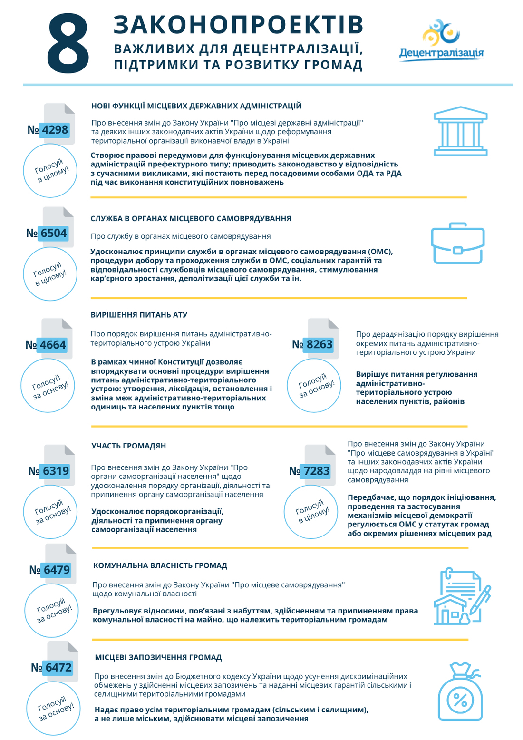
Нагадаємо також, що нещодавно громадська організація «ДЕСПРО» за підтримки Проєкту USAID «ГОВЕРЛА» провела опитування, щоб дізнатися позицію керівництва органів місцевого самоврядування щодо основних законодавчих ініціатив, прийняття яких у 2023 році забезпечить подальше зміцнення системи місцевого самоврядування. Детальніше про це – є тут.
09.02.2023
Пресцентр ініціативи "Децентралізація"

